**Dossier de spécification du logiciel**

**DSL**

**Groupe 7**

**Binômes :**

DIACK Ndeye Coumba

Desprès Jean

* **Objectif du projet**

L’objectif du projet est de mettre en œuvre une application de gestion de la maintenance assistée par ordinateur selon la demande d’un client, et l’exécution de la maintenance par un opérateur. A ses besoins s’ajoute une partie comptabilité, qui permettra à l’application de gérer les prestations de la maintenance.

* **Fonctionnalités principales**

Conception d’une interface graphique pour :

-la saisie d’un client : authentification avec le nom de son entreprise, le numéro de SIRET, l’adresse de l’entreprise et le code APE

-saisi d’une maintenance : créer une demande, classification de la demande de maintenance et création du devis

-validation de la saisie de d’une maintenance

-saisie d’un operateur

-affectation d’un opérateur a une maintenance

-modification d’une fiche de maintenance

-modification d’un devis

- Facturation de prestations

* Devis
* Surcoût

- Suivi du règlement

-Clôture de dossier

-Edition du rapport d’activité au client

* **Bordereau**

|  |  |
| --- | --- |
| Nom | Validation d’une maintenance |
| Auteur | Groupe 7.3 |
| Date | 10/03/17 |
| Objectif | Permettre la validation de la saisie de maintenance par le responsable de la maintenance. |
| Pré-condition | Identification faite, saisie de la maintenance |
| Post-condition | Enregistrement dans la BDD de la maintenance |
| Invariant | Le mot de passe, identité de l’acteur, la maintenance en cours de validation |
| Description narrative | Valider une maintenance revient à autoriser la réalisation de cette maintenance par un opérateur. C’est le responsable de maintenance qui valide une maintenance. |
| Actions visibles | Va1 : Le responsable ouvre le logiciel  Va2 : Il se connecte à sa session en rentrant ses identifiants et son mot de passe  Va3 : Ouverture de la page menu pour choisir l’action à effectuer  Va4 : Il choisit l’action «  valider une maintenance »  Va5 : Ouverture d’une fenêtre avec la liste des maintenances à valider  Va6 : Il sélectionne la maintenance qu’il veut valider  Va7 : Affichage de la fiche de maintenance sélectionné par le responsable  Va8 : Confirmation par le responsable qu’il veut valider cette fiche  Va9 : Ouverture d’une seconde fenêtre qui affiche un message de confirmation de la validation de la maintenance  Va10 : Le logiciel retourne sur la page de menu de choix validation maintenance |
| Scénarios | SCN : Le responsable de maintenance ouvre le logiciel, se connecte à sa session, choisis de valider une saisie de maintenance, sélectionne la maintenance qu’il veut valider, la fiche de maintenance s’affiche et une demande de confirmation de la validation de la saisie de maintenance, le responsable valide la maintenance et un message de confirmation de la validation de maintenance s’affiche.  SCA 1: Le scénario alternatifs 1 commence au point 7 du diagramme nominal   1. : Un message d’information sur l’annulation de la validation de la maintenance s’affiche   Le scénario nominal reprend au point 9  SCA 2: Le scénario alternatifs 2 commence au point 1 du diagramme nominal  Le scénario nominal reprend au point 3  SCE 1: Le scénario d’erreur 1 commence au point 2 du diagramme nominal   1. : Le mot de passe et/ou l’identifiant sont erronés   Le scénario nominal reprend au point 1  SCE 2 : Le scénario d’erreur 2 commence au point 6 du diagramme nominal  7 : Il n’y a aucune fiche de maintenance à modifier  8 : L’utilisateur ferme la fenêtre et retourne sur le menu  Le scénario nominal reprend au point 3 |
| Business rules | BR 1 : Au bout de trente minutes d’inactivités le logiciel ferme la session ouverte |

* **Futurs utilisateurs(Use Case)**

Les utilisateurs de l’application seront :

* le Responsable maintenance / Opérateur

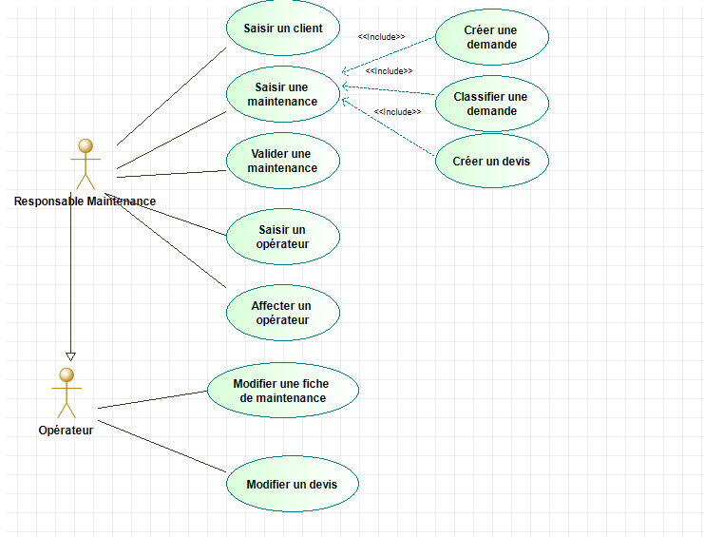

* Le Comptable

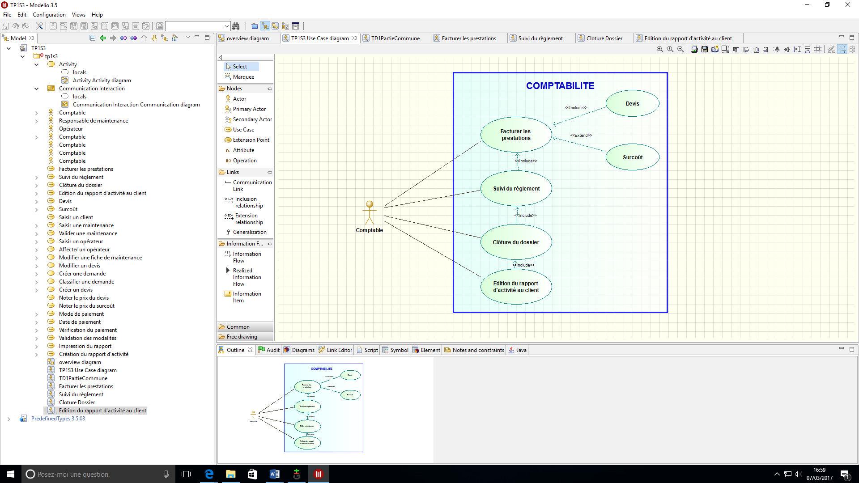

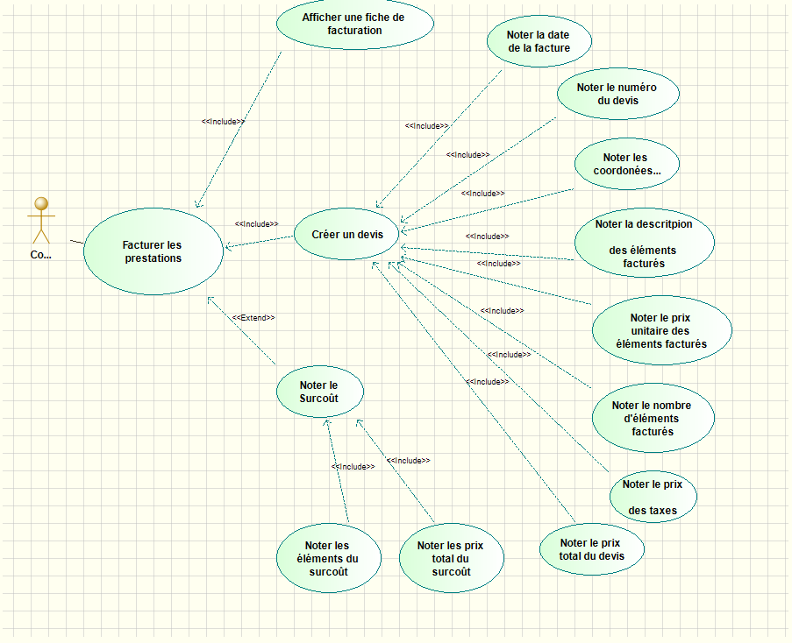

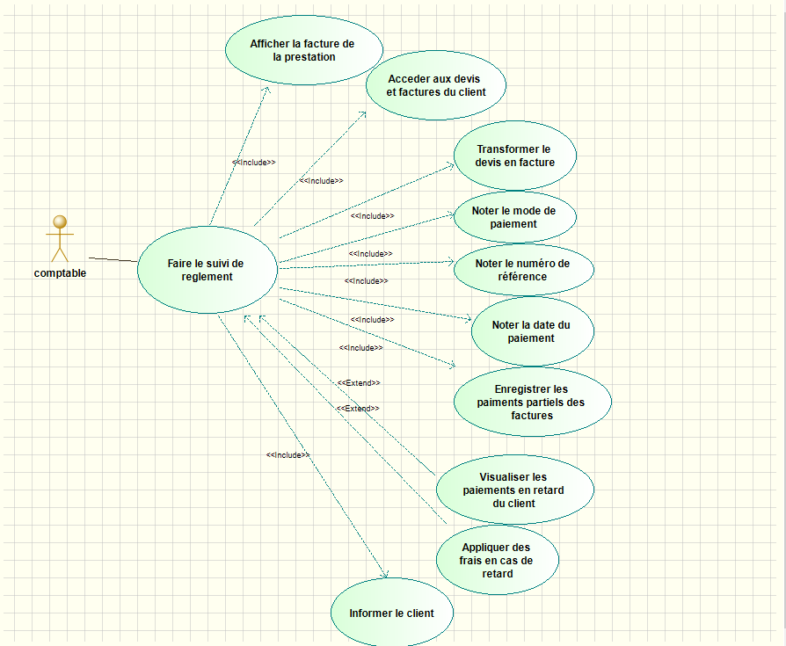

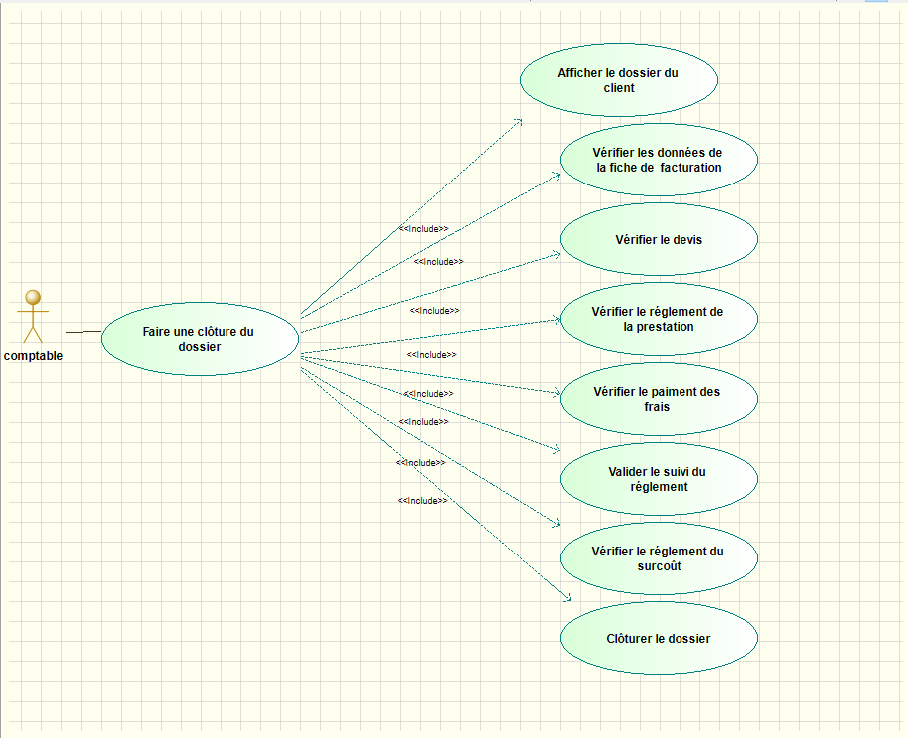

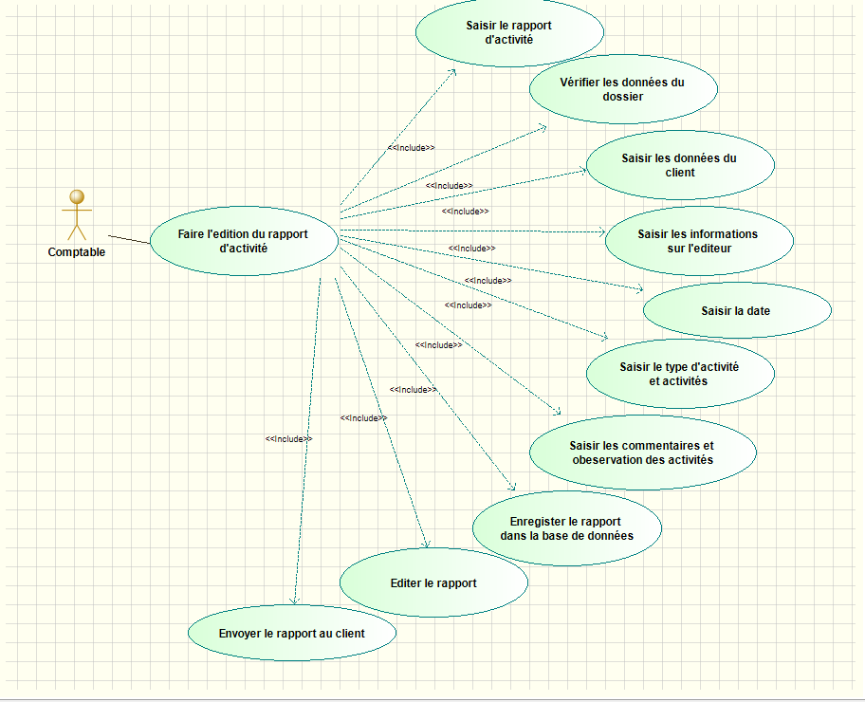

* **Données à stocker**
* Identifiants des clients (informations)
* Fiche de maintenance
* Classification des maintenances (Type)
* Opérateur
* Identifiants de l’opérateur
* Identifiants du responsable de maintenance
* Identifiants du comptable
* Fiche de prestations
* **Contraintes générales**
* L’application doit pouvoir être ouverte et valider avec les machines de l’école.
* On aura à utiliser un code Java et des applications comme Oracle Express/SQL Developper, Eclipse+SDK Java pour les Système de bases de données (SGBD) et IDE.
* Rendre régulièrement le travail en cours sur GIT.
* Utilisation de logiciel tel que draw.io ou pencil pour la réalisation des maquettes.
* Interdiction d’utiliser des générateurs de code et designers
* **Temps de réponse / Contraintes mémoire**

Temps de réponse : 2 minutes au maximum

Mémoire : 200Mo

* **Fonctionnalités détaillées**

A l’ouverture de l’application, nous devons avoir une fenêtre qui permettrait au Gestionnaire ou à l’Opérateur de s’identifier ou de créer un compte. L’application enregistre alors toutes les données de connexion pour comparer avec celles entrées lors de l’identification et demandera de recommencer en cas d’erreurs.

Par la suite nous aurons une autre fenêtre avec des options qui dépendront de la personne identifiée. Si l’utilisateur est le responsable de maintenance une fenêtre avec les fonctions qui lui sont attribuées s’affichera et de même si l’utilisateur se trouve être un opérateur.

Pour la saisie d‘une maintenance, l’application enregistrera toutes les données concernant le demandeur, la maintenance et le devis. Le responsable de maintenance aura accès à ces demandes et affectera à chaque demande un opérateur. L’opérateur exécute la maintenance et rédige un devis qui sera enregistrée et servira à la création d’une fiche de maintenance et de prestations pour le service comptabilité si la maintenance est validée. Le comptable aura la possibilité de modifier la fiche de prestations ainsi que le devis après exécution et validation de la maintenance par le responsable de maintenance et l’opérateur avant de procéder à l’Edition du rapport d’activité qui sera envoyé au client.

* **Délais**
* Au 07/04/2017 : conception et remise du DSL, PVL et DCP
* Du 07/04/2017 au 30/05/2017 : Réalisation de l’application de gestion de la maintenance

**Dossier de Conception Préliminaire**

* **Schéma des flux**

Il y’a ajout de données dans la BDD lorsque le comptable

* Facture des prestations, il note le prix du devis et celui du surcoût
* Clôture le dossier avec validation des modalités
* Edite le rapport d’activité au client, il créée le rapport

Il y’a interrogation de la BDD lorsque le comptable

* 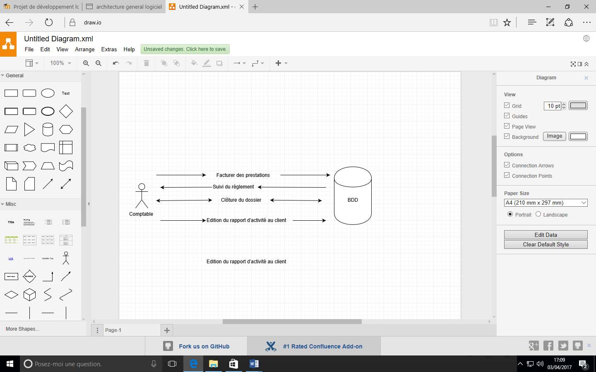Fait un suivi du règlement, il vérifie le mode et la date du règlement
* Clôture le dossier, il vérifie que le paiement a bien été effectué ou pas
* **Architecture générale**

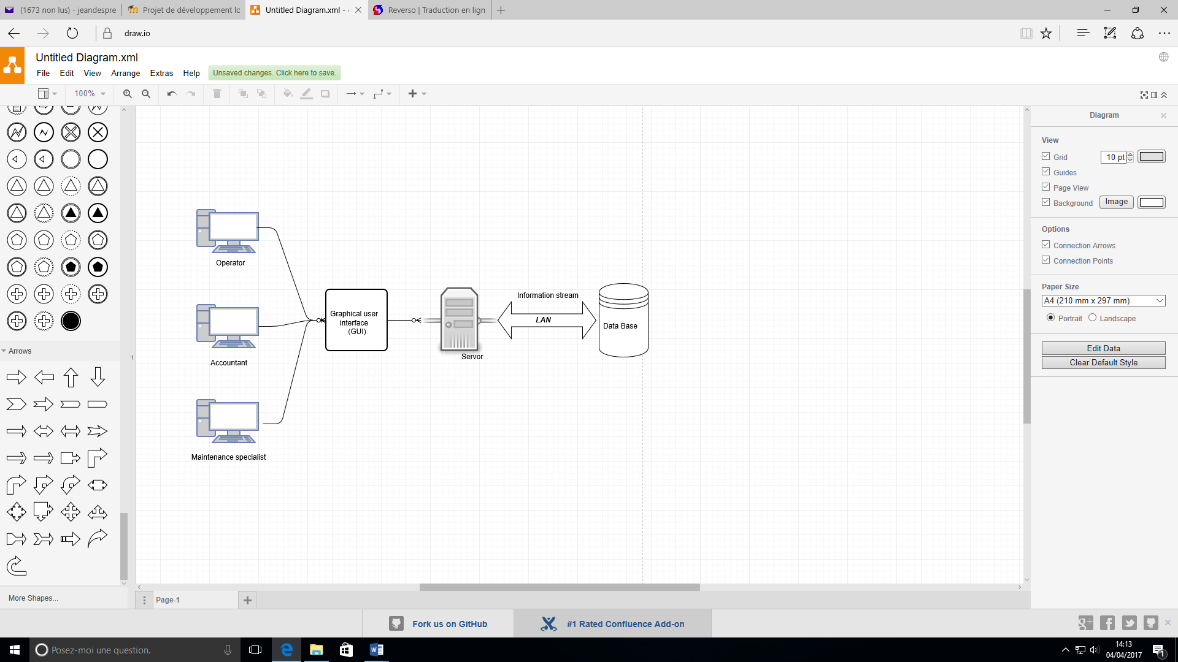

**Plan de Validation du Logiciel**

Le plan de validation du logiciel (PVL) permet de définir le processus de validation final du logiciel (scénario de tests,…).

* Description de la plateforme cible pour la recette

|  |  |
| --- | --- |
| Poste | Machine Esigelec |
| Langage | Java |
| SGBD | Oracle Express/ SQL developper |
| IDE | Eclipse+ SDK Java |
| Gestion de version | GIT |

* Scénario techniques

|  |  |  |  |  |
| --- | --- | --- | --- | --- |
| Action | Résultats attendus | OK | KO | Commentaires |
| Double clic sur l’icône de l’application | Ouverture de l’application |  |  |  |
| Cliquer sur le bouton saisir un client | Ouverture de la fenêtre saisir un client |  |  |  |
| Valider la saisie du client | Validation des données du client |  |  |  |
| Cliquer sur le bouton maintenance | Ouverture de la fenêtre Maintenance |  |  |  |
| Cliquer sur le bouton créer une demande | Ouverture de la fenêtre créer une demande |  |  |  |
| Cliquer sur le bouton valider | Demande validée et Ouverture de la fenêtre classifier une demande |  |  |  |
| Cocher la classification de la demande | Classification de la demande cochée |  |  |  |
| Cliquer sur le bouton valider | Enregistrement de la classification |  |  |  |
| Cliquer sur le bouton créer un devis | Ouverture de la fenêtre créer un devis |  |  |  |
| Remplir la fiche de devis | Fiche de devis rempli |  |  |  |
| Cliquer sur le bouton valider | Enregistrement de la fiche de devis |  |  |  |
| Cliquer sur le bouton modifier | Ouverture de la fiche de devis |  |  |  |
| Cliquer sur le bouton valider | Modification de la fiche de devis enregistrée |  |  |  |
| Cliquer sur le bouton valider maintenance | Ouverture de la fenêtre des maintenances |  |  |  |
| Cliquer sur le bouton valider | Validation de la maintenance |  |  |  |
| Cliquer sur le bouton Modifier | Ouverture de la fiche de maintenance |  |  |  |
| Cliquer sur le bouton Valider | Modification de la fiche de maintenance enregistrée |  |  |  |
| Cliquer sur le bouton affecter un opérateur | Ouverture de la fenêtre des opérateurs |  |  |  |
| Sélectionner un opérateur | Ouverture de la fenêtre d’informations de l’opérateur |  |  |  |
| Cliquer sur le bouton valider | Opérateur affecté à la maintenance |  |  |  |
| Authentification du comptable | Ouverture du programme gestion comptabilité |  |  |  |
| Cliquer sur le bouton gérer la comptabilité | La fenêtre de gestion de comptabilité s’ouvre |  |  |  |
| Cliquer sur le bouton fiches de maintenance | Affichage des maintenances |  |  |  |
| Cliquer sur le bouton facturer les prestations | La fenêtre de facturation s’ouvre |  |  |  |
| Cliquer sur le bouton création de fiche de facturations | Affichage d’une fiche de facturation |  |  |  |
| Cliquer sur le bouton création du devis | Affichage d’une fiche de devis |  |  |  |
| Remplir la fiche de devis | Fiche de devis rempli |  |  |  |
| Cliquer sur le bouton notification des surcoûts si besoin | Informations sur le surcoût rempli |  |  |  |
| Cliquer sur le bouton enregistrer | Fiche de facturation enregistrée |  |  |  |
| Cliquer sur le bouton retour au menu gestion de comptabilité | Affichage du menu gestion de comptabilité |  |  |  |
| Cliquer sur le bouton suivi de règlement | Affichage de la fenêtre du suivie de règlement |  |  |  |
| Cliquer sur la prestation | Affichage de la fiche de prestation et de son suivi |  |  |  |
| Remplir les informations sur le suivi du règlement | Suivi du règlement de la prestation |  |  |  |
| Cliquer sur le bouton valider | Suivi du règlement effectué |  |  |  |
| Cliquer sur le bouton retour au menu gestion de comptabilité | Affichage du menu gestion de comptabilité |  |  |  |
| Cliquer sur le bouton Edition | La fenêtre de l’Edition du rapport d’activité s’ouvre |  |  |  |
| Cliquer sur le bouton saisir rapport d’activité | Affichage de la fiche de rapport à remplir |  |  |  |
| Saisir le rapport | Rapport saisie |  |  |  |
| Cliquer sur le bouton enregistrement | Rapport d’activité enregistré |  |  |  |
| Cliquer sur le bouton éditer | Edition du Rapport d’activité |  |  |  |
| Cliquer sur le bouton Envoyer | Envoi du rapport d’activité au client |  |  |  |
| Cliquer sur le bouton Clôture de dossier | Affichage du dossier du client |  |  |  |
| Vérification de toutes les données | Vérification des données du client |  |  |  |
| Cliquer sur le bouton valider | Clôture du dossier |  |  |  |

* Scénario fonctionnel

|  |  |  |  |  |
| --- | --- | --- | --- | --- |
| Entrées | Sorties (ici dans la BDD) | OK | KO | Commentaires |
| En 2017, Ndeye Coumba DIACK (9201120), Responsable maintenance (bureau B1203) | **Un service est créé :**  Nom : Maintenance  **Un responsable de maintenance est créé**  Nom : DIACK  Prénom : Ndeye Coumba  Identifiant : 9201120  Bureau : B1203  Ndeye Coumba DIACK est associée au service maintenance pour l’année 2017 |  |  |  |
| En 2017, Jean Despres (j.despres.14), Operateur (bureau : C1240), service : télécom | **Un service est créé :**  Nom : Télécom  **Un opérateur est créé**  Nom : Despres  Prénom : Jean  Identifiant : j.despres.14  Bureau : C1240  Jean Despres est associé au service télécom en tant qu’opérateur pour l’année 2017 |  |  |  |
| En 2017, Mark Sloan (123456), service comptabilité (bureau : B1210) | **Un service est créé :**  Nom : Comptabilité  **Un comptable est créé**  Nom : Sloan  Prénom : Mark  Identifiant : 123456  Bureau : B1210  Mark Sloan est associé au service comptabilité en tant que comptable pour l’année 2017 |  |  |  |